借助手机微视频开展物理实验探究式教学的实践与思考
——以《密度与社会生活》为例
微信已经走进人们的生活。如果将微信用于物理课堂教学，将会有哪些创新发现呢？实践证明，学生使用手机，录制小组实验微视频、拍摄实验数据等，再将这些发送至班级微信群中，如此操作，很大程度上方便了小组学习间的互动与交流。如果，学生再利用课余时间，录制简单的实验微视频或是拍摄有趣的实验现象，这样，就给学生自主探究开辟了更大的空间。同时，学生再将这些发送至班级微信群中，实现了资源再共享。以提升学生自主探究能力为宗旨，笔者在物理教学中尝试了微信和微视频互动教学，并做了深入分析和思考。
一、教学设计与案例实践
以物理八年级上册《密度与社会生活》为例。本节内容涉及生活中常见现象，如“空调与暖气安放的位置，这是为什么呢？”。传统教学中，教师会为同学生展示图片，由教师讲解为主。笔者设计，学生使用手机课前拍摄家中空调与暖气，利用已学密度知识先自行解答其中原理，将其录制成微视频，发送至班级微信群。这样，既调动了学生自主探究的积极性，同时也完成了课前预习。课堂教学中，涉及小组实验“测量金元宝的密度，辨别真伪”环节。学生动手实验，填写实验数据，传统教学中，这些操作，教师都无法一一监督与检查。笔者设计，学生使用手机录制小组实验微视频（时长不超过3min），与小组实验数据一起，发送至班级微信群中，方便了小组间的交流与借鉴和教师的观察与整理。
笔者利用观察表，记录学生的整体表现情况，再在微信案例实施后，利用课堂及时反馈试卷，测验对照班级与实验班级间的学习成绩情况。选择天津市第五中学八年级2班为实验班级，该班共有学生40人，学生配合教学和访谈的积极性较高。对照班级为天津市第五中学八年级3班，人数38人。
在教学实施后，由教师进行实践分析评价。表1为具体的教学设计。
表1 “利用密度知识解决生活问题”教学设计
教学目标 | 知识与技能 | 1.知道温度对密度的影响。  2.能解释密度与社会生活相关的简单问题。  3.通过分析实例，理解密度是物质的一种性质，并能运用密度知识鉴别物质。
教学目标 | 过程与方法 | 1.学生使用手机录制“家中的空调与暖气安放在了哪里？这是为什么呢？”的微视频作为预习作业，发送至班级微信群中。通过自己动手、积极动脑，自主探究与相互交流。从而学习温度对密度的影响，了解密度知识对生产生活的重要作用。  2.通过观察实验现象，学生拍摄实验操作微视频，记录本组实验数据，一并发送至班级微信群。培养学生观察能力、动手操作能力及分析归纳能力，同时方便了，组与组之间的实验成果的交流与展示。  3.学会运用密度知识分析和解决生活问题的方法。  4.在学习“密度与温度”的过程中，从具体事例由一般性到特殊性的分析研究，获得全面认识事物的方法。
教学目标 | 情感态度与价值观 | 1.学生在活动中体验学习的乐趣，了解科学方法，激发学习兴趣，逐步树立科学创新精神。  2.通过了解实验“孔明灯升起”“风车转动”“小鱼如何过冬”“如何调制鸡尾酒”“认识道具砖”“家中空调和暖气安放的位置”，让学生领略物理在大自然与生活中的美与运用。  3.通过了解事物的一般性和特殊性，渗透辩证法思想。  4.通过了解人类关于物质属性的研究对日常生活和科技进步的影响，激发学生继续学习物理的动力。
教材内容分析 | 结合密度知识，分析社会生活中的现象。引领学生，从生活走向物理，从物理走向社会。
学习者分析 | 已具备的知识和技能 | 会根据密度知识分析问题。
学习者分析 | 学习偏好与态度 | 喜欢实验操作，积极性高，对课上使用微信有浓厚的兴趣。
实验微视频第一部分：课前预习。“家中的空调与暖气安放在了哪里？这是为什么呢？”每一位学生针对问题录制微视频。
表2 “空调与暖气安放位置”教学分析
开发方式 | 手机录制微视频
教学应用 | 创设情境，引起兴趣；提供事实，构建知识；呈现过程，引起思辨；呈现实例，走进生活；归纳总结，巩固知识
反思 | 主题明确，思路清晰，生生展示，资源共享
实验微视频第二部分：课堂实验。师生共同调制“分层鸡尾酒”，同屏在大屏幕上，放大实验效果，方便了距离较远的学生观察现象。并将实验过程拍摄成微视频，发送班级微信群中，供感兴趣的学生课后再学习和实验模仿。学生录制“测量金元宝密度，辨别真伪”的小组实验微视频，拍摄实验数据，发送至班级微信群。这样，学生可以在微信群中互查实验操作细节，培养严谨的科学态度，实现实验规范性的再熟练。还可以相互参考实验数据，由学生指出记录或计算有误的数据，从而再由学生判断哪个小组的金元宝货真价实，完成学习目标。整个过程，以学生动手实验、自主学习为主，教师从旁辅助，体现了以学生为课堂主体。
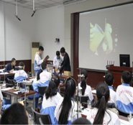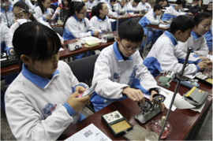
学生使用移动终端拍摄课上实验微视频

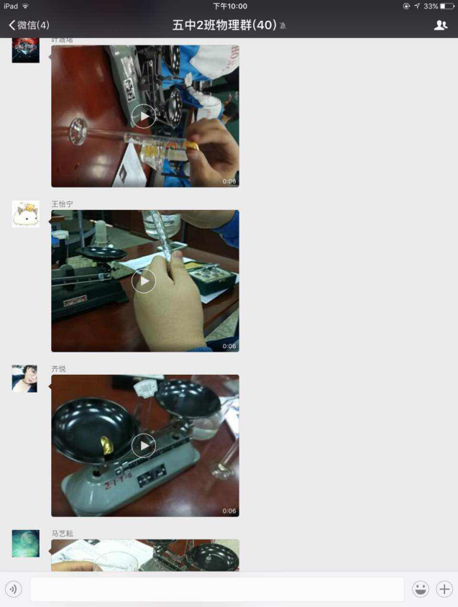
学生借助微信群发送微视频与实验数据

二、教学效果评价
通过试题测试评价学习效果，通过观察法评价微信应用效果。
（一）学习效果评价
教学实施后，教师设计试卷来测评学习效果。具体评价学生能否利用“密度知识”解答生活中的现象。测试题为4道选择题，总计20分。

1.社会上食品造假事件时有发生，小明的奶奶从自由市场上购买了一箱牛奶，小明想知道牛奶是否掺水。通过查阅资料得知，在牛奶中掺水后，掺水含量与牛奶密度的关系如下表所示。小明取l00ml这种牛奶，测得它的质量为102.2g，则这种牛奶（ ）

A.未掺水 B.掺水含量20％以下 C.掺水含量20％—30％ D.掺水含量30％以上
2.一把汤匙的质量是18.4g，体积是8cm³，则根据如下密度表，可以知道做成这把汤匙的材料可能是（ ）
物质 | 银 | 铜 | 铁 | 铝 | 陶瓷
密度  （kg/m³） | 10.5×10³ | 8.9×10³ | 7.9×10³ | 2.7×10³ | 2.3×10³
A.铝 B.铜 C.铁 D.陶瓷
3.几种燃料的密度见下表，三辆完全相同的油罐车，分别盛满这三种燃料，下列说法正确的（ ）
物质 | 柴油 | 煤油 | 汽油
密度  ρ/g·cm⁻³ | 0.85 | 0.80 | 0.71
油罐车编号 | 甲 | 乙 | 丙
A.甲车最重 B.乙车最重 C.丙车最重 D.三车重量相同
4.（多选）下列关于密度的说法准确的是（ ）
A.拍电影时倒塌的房屋用密度小的泡沫制作
B.空气密度的变化引起空气的流动从而形成风
C.由密度公式可知，物质的密度与质量成正比，与体积成反比
D.一块冰化成水后质量不变，密度不变

学生得分情况见表3。
表3 测评效果分析
班级 | 对照班级（八年级3班，38人） |  |  | 实验班级（八年2班，40人）
班级 | 得分 | 人数 | 所占比例 | 得分 | 人数 | 所占比例
第1题 | 5 | 21 | 55.3% | 5 | 30 | 75.0%
第2题 | 5 | 6 | 15.8% | 5 | 15 | 37.5%
第3题 | 5 | 23 | 60.5% | 5 | 34 | 85.0%
第4题 | 5 | 9 | 23.7% | 5 | 18 | 45.0%
分析数据，实验班级“运用微信自主实验探究”的教学模式，学生的成绩要比，对照班级应用传统教学法（即教师讲、学生记）的学生，成绩在一定程度上有所提升。每1题，学生得分是5分的实验班级人数比例，比对照班级人数比例多了将近20％。这说明，教学中微信的使用，有助于学生完成物理课堂教学的学习目标，能够帮助学生，更自主的、更有针对性的、更有效的，掌握实验过程及实验中的重点、难点和易错点。
（二）应用效果评价
通过学生课堂情况反馈，学生学习的主动性与参与度都非常高，课堂气氛也较为活跃，整堂课轻松、流畅、一气呵成。
以上实验数据表明，微信在物理课堂教学中的使用，不仅可以提高学生的主动性和参与度，还可以增加生生间、师生间的互动。同时微信群的使用，实现了师生间与生生间，随时随地的资源共享。
表4 学生课堂情况反馈表
观察项目 | 等级效果
观察项目 | A | B | C | D
学生主动性 | √
学生课堂参与度 | √
倾听教师讲解 |  | √
倾听同学意见 | √
提出问题 |  | √
表达个人观点 |  | √
深入学习欲望 | √
三、微视频在开展物理实验探究式教学中的思考
依据学生学习效果、微视频应用效果分析评价，又结合笔者探究过程中，对学生和教师的了解及微视频本身的特点，总结归纳出微视频在物理实验教学中的优势，并反思它的不足之处。
（一）微视频在物理教学中的优势
1.微视频是学生自主探究的辅助工具
当今社会，物质生活极大丰富，每个家庭都配有智能手机，每个人都几乎拥有自己的微信，而微信又可以随时随地地、简单快捷地录制微视频，同时还可以创建微信群，实现资源再共享。在日常教学活动中，学生可以自主地、开放地、创造性地设计实验。将设计好的实验，利用课余时间使用最经济、便捷的手机拍摄成微视频。教师也可以鼓励学生和家长，一起录制自己的家庭实验小视频，发送至班级微信群中。课堂上教师与学生一起分享，同时还方便了课下学生间的借鉴与交流，实现资源的多次使用。
在实验拍摄中，学生可以享受学习过程中的快乐，加强自身实验设计能力，享受实验成功时的喜悦。教师也可以制作一个较为精彩的实验微视频，将其作为范例呈现给学生，培养学生探索物理的兴趣。那么，无论是对于学生，还是对于教师而言，微信都有着很大影响。它打破了传统课堂由教师讲、学生记的形态，转变成学生自主学习、自主探究、自主实验，生生间评估、资源共享、最终共荣的新模式。
2.微视频在实验教学中的辅助作用
物理实验是物理课堂教学中的主导。传统课堂中，教师是在演示实验，以教师操作为主，以学生观察为辅。但是，由于班级中，学生人数众多，在实验课中往往会遇到以下几点问题：（1）不能顾及到让每一位同学都熟悉实验的每一步操作；（2）教师在操作实验时，很难做到让每一位同学都观察清楚；（3）有些实验在现场操作中，存在很大困难，比如“摩擦起电”实验，很受天气的影响；（4）在学生实验时，动手操作流程往往会比较混乱，实验成功率不高；（5）在一些带有危险因素的实验中，如“探究固体熔化过程中温度的变化——海波和石蜡熔化现象”，学生的一些混乱操作或不当操作，会存在极大的安全隐患。
那么，将微视频拍摄，应用于物理实验教学中，则可以使每一位学生，更清晰、更透彻地了解实验流程和操作细节。教师可以将演示实验，分段、分步拍摄成微视频，发送至班级微信群中共享。这样，不但可以提高实验的成功概率，还可以减少学生实际操作中的不稳定因素，培养学生在实验中的严谨态度。另一方面，微视频内容短小，学生在课上学习一遍之后，还可以根据自身情况，回到家中，在班级微信群中反复观看并学习，甚至还可以自制教具在家中模仿教师实验，拓展学生多方面的能力。
3.微视频推动教师专业技能的发展
教师参与实验微视频的设计与制作过程，可以一定程度上提高教师的综合专业技能。首先，教师在实验微视频的选题和设计上，会凭借自身的教学经验、相应课程标准的要求、以及课堂教学进度、不同学生学习能力等诸多因素，做好充分准备与课前预设。在此过程中，教师能够更加深入的、客观的，反思自身的教学预设与过程，从而提高自我。其次，也能够帮助教师分析教学目标和教学重、难点，不断丰富自我，接触先进教学事物，提升教学设计能力。最后，在教学过程中，师生间还可以做到“同行、同学、同进步”，与学生不断磨合、配合、融合，教师及时自我反思，在实践中摸索，在反思中进步。总之，教师在整个过程中，会经历“设计—开发—实践—反思—修改—再实践—再反思”的循序渐进、螺旋上升的过程，不断提高自身的教学能力和研究水平。
（二）微视频在教学中存在的问题
将微视频应用于教学中，虽然能够提高学生的自主学习和探究的能力，但同时也存在其弊端。
1.学生自律性相对较差
回到家中，一部分自律性较差的学生，可能就会以“使用微信，群观看班级群内共享资源”为理由，向家长索要手机，并长期使用。然而，他们却将大部分时间用来玩游戏、看电影或者微信聊天。这样，既没有起到辅助学习的作用，反而使原本的学习成绩大幅下滑。所以，学生的自律性，是影响微信在学习中，能否合理使用的首要条件。
2.微视频应用方式单一
微视频在实验教学中的应用方式比较单一，大多数情况下只应用在课堂实验展示环节，展示教师或学生的实验现象，又或者是实验数据，缺乏实验教学的创新。微视频的这种单一应用方式，会逐步导致课堂教学的枯燥乏味，更使应用的效果不佳，无法长期激发学生学习物理的积极性。
3.优质的实验微视频资源匮乏
一个优质的实验微视频，需要选题合理聚焦、教学设计精致，应有所创新且制作精良。目前，教师间的实验微视频资源，主要来源于网上下载或同事间的相互给予，但大多又不能真正满足不同教师、不同学生的需求，这就造成了实验微视频，在教学应用中的效果并不使很理想。
4.微视频教学反思
班级中学生人数较多，学生的基础、能力等多方面均不相同，这些在微视频教学中很难避免。在传统实验授课环节中，教师可以随时根据观察学生学习、注意力、接受等情况，来调整实验教学进度，并与学生的交流要相对多一些。而微视频授课环节，教师很容易忽视学生的真实学习、掌握知识、情感因素等情况，而慢慢成为一种“自我授课”的单一模式。另外，学生的自我约束能力及自主学习能力有限，教师很难控制、评价学生观看微视频的认真程度和学习程度等。这些问题也需要微的研究者、学科教师及相关学者共同努力来解决。
将微视频应用于物理教学，毕竟还处于探索阶段，在使用的过程中，可能会或多或少地遇到新的问题、新的挑战，这些都有待于我们进一步探究。

参考文献：
［1］孔庆岩.高中信息技术学科微课程的设计与应用研究［D］.首都师范大学.2014：41-42.
［2］蔡凌飞.高中物理“微课程”的设计与实验——以电磁学部分为例［D］.江苏苏州大学.2014.
［3］帷小蕊.微课在银川市小学语文中的应用研究［D］.银川：宁夏大学.2014：18-22.

（作者系天津市第五中学教师）

